STUDI EVALUASI KEBUTUHAN AIR BERSIH DI PERUMAHAN GALAXY RESIDENCE DAN PEMUKIMAN WARGA KELURAHAN BANJARARUM SINGOSARI MALANG

Emilya Syarifa Arif¹, Eko Noerhayati², Anang Bakhtiar³
¹Mahasiswa Teknik Sipil Fakultas Teknik Universitas Islam Malang, email :
e-mail: : adiyudhapratama9@gmail.com
²Dosen Teknik Sipil Fakultas Teknik Universitas Islam Malang, email :
e-mail: eko.noerhayati@unisma.ac.id
³Dosen Teknik Sipil Fakultas Teknik Universitas Islam Malang, email :
e-mail: anang.bakhtiar@unisma.ac.id

ABSTRAK
Kebutuhan air bersih, baik di perkotaan maupun perdesaan, setiap tahunnya mengalami peningkatan. Hal ini seiring dengan pertambahan jumlah penduduk yang mengakibatkan bertambahnya permintaan kebutuhan air. Namun, peningkatan tersebut tidak diimbangi dengan sistem sarana dan prasarana air bersih yang memadai. Penelitian ini bertujuan untuk mengetahui kebutuhan air bersih dan simulasi distribusi air pada Perumahan Galaxy Residence yang berada di Kelurahan Banjararum. Menghitung kebutuhan air bersih diawali dengan menghitung prediksi pertumbuhan penduduk menggunakan metode Geometrik, Aritmatik dan Eksponensial . Metode paling efektif adalah metode Aritmatika dengan korelasi nilai yang mendekati angka 1 daripada metode lain yang digunakan dalam penelitian ini, jumlah penduduk pada tahun 2033 di Perumahan Galaxy Residence dan warga sekitar Kelurahan Banjararum 3.303 jiwa. Analisis kebutuhan air bersih pada tahun 2033 di Kelurahan Banjararum 8.21 L/detik. Pemodelan software Epanet 2.0 dengan perencanaan simulasi menggunakan Pipa jenis HDPE digunakan sebagai pipa primer (pipa utama) yang berada di dekat reservoir sedangkan pipa PVC digunakan sebagai pipa sekunder dengan diameter beragam yang digunakan yaitu diameter 152,4 mm, 63.5mm, . Dari simulasi jaringan perpipaan yang telah dibuat menunjukan bahwa distribusi berlangsung dengan baik dan air mengalir pada lokasi kajian
Kata Kunci: Air Bersih; Distribusi Air;Pertumbuhan; Kebutuhan; Epanet 2.0
ABSTRACT
The need for clean water, both in urban and rural areas, increases every year. This is in line with the increase in population which results in increased demand for water. However, this increase is not matched by an adequate clean water facilities and infrastructure system. This research aims to determine the need for clean water and simulate water distribution at Galaxy Residence Housing in Banjararum Village.Calculating clean water needs begins with calculating population growth predictions using geometric, arithmetic and exponential methods. The most effective method is the Arithmetic method with a correlation value that is closer to 1 than other methods used in this research, the population in 2033 in Galaxy Residence Housing and residents around Banjararum Village is 3.303 people. Analysis of clean water needs in 2033 in Banjararum Village 8.21 L/second. Epanet 2.0 software modeling with simulation planning using HDPE type pipes used as primary pipes (main pipes) located near the reservoir while PVC pipes are used as secondary pipes with various diameters used, namely diameters 152.4 mm, 63.5 mm, . The pipe network simulation that has been created shows that distribution is going well and water is flowing at the study location
Keywords: Clean Water; Water Distribution;Growth; Need; Epanet 2.0

PENDAHULUAN
Latar Belakang
Manusia sangat memerlukan air guna untuk keberlangsungan hidupnya. Pemanfaatan air bersih oleh masyarakat dengan berbagai keperluan baik kebutuhan domestik, dan non-domestik mengalami peningkatan dari tahun ke tahun. Perumahan Galaxy Residence yang berlokasi di Kelurahan Banjararum Kecamatan Singosari merupakan Kawasan baru yang akan menambah jumlah penduuduk di kelurahan Banjararum , ini merupakan Peningkatan kepadatan penduduk terus meningkat setiap tahun akan mengakibatkan peningkatan kebutuhan air, baik kebutuhan domestik maupun non-domestik. Kebutuhan air yang tersedia saat ini belum mampu mengimbangi akan pemenuhan kebutuhan air masyarakat yang semakin tinggi disetiap tahunnya. Kondisi terkini di Perumahan Galaxy Residnce ini belum ada jalur-jalur pipa pendistribusian air bersih. Kelurahan Singosari merupakan wilayah dengan daratan yang relatif tinggi sehingga dalam pendistribusian air bersih dibutuhkan adanya suatu pompa yang dapat menaikkan tekanan air yang cukup pada daerah layanan sekitar masyarakat. Adapun mekanisme penelitian ini diantaranya yaitu menganalisis proyeksi jumlah penduduk di Keurahan Banjararum Tepatnya di RW 10 dan RW 11, dan menganalisis volume kebutuhan air bersih lokasi tersebut hingga tahun 2033, serta merencanakan diameter pipa, spesifikasi pompa, kapasitas reservoir sistem distribusi air bersih dengan pendekatan Epanet 2.0.
Identifikasi Masalah
    - Dibangunnya Kawasan Perumahan Galaxy Residence yang saat ini berjumlah 50 unit dan akan berkembang ke 250 unit maka membutuhkan jaringan distribusi air bersih.
    - Dibangunnya Kawasan perumahan Galaxy Residence mengakibatkan bertambahnya jumlah permintaan air bersih
    - Ada beberapa warga yang belum mendapatkan jumlah air bersih yang cukup sehingga masih perlu mengoprasikan pompa sumur rumah tangga miliknya.
    - Perhitungan dimensi pipa saluran dan merencanakan dengan menggunakan software EPANET 2.0 dan sumber air baku, kualitas air baku yang akan diambil atau dimanfaatkan dan di distribusikan, diasumsikan telah memenuhi kriteria teknis kualitas air bersih

Rumusan Masalah
- Berapa Jumlah penduduk yang membutuhkan air bersih pada tahun 2024 – 2033 ?
- Berapa kebutuhan air bersih di Perumahan Galaxy Residence dan warga sekitar pada tahun 2024 – 2033 ?
- Bagaimana perencanaan jaringan pipa untuk distribusi air bersih di Perumahan Galaxy Residence dan warga sekitar pada tahun 2024 – 2033 ?

Tujuan dan Manfaat
Tujuan
    - Untuk Mengetahui jumlah penduduk di Perumahan Galaxy Residence dan warga RW 10,11 yang membutuhkan air bersih pada tahun 2024 – 2033.
    - Untuk mengetahui kebutuhan air bersih di Perumahan Residence dan warga sekitar pada tahun 2024 – 2033
    - Untuk mengetahui jumlah debit yang dibutuhkan untuk memenuhi saluran utama masyarakat
    - Untuk Merencanakan jaringan pipa untuk distribusi air bersih di Perumahan Galaxy Residence pada tahun 2024 - 2033
Manfaat
- Dapat memperoleh desain jaringan pipa distribusi air bersih di Perumahan Galaxy Residence dan warga sekitar untuk 10 tahun ke depan.
- Memberikan masukan alternatif untuk pelayanan distribusi air bersih di Perumahan Galaxy Residence dan warga sekitar bagi PDAM Kabupaten Malang
- Sebagai bahan acuan bagi mahasiswa dalam mempelajari jaringan distribusi air yang sudah diajarkan di bangku perkuliahan.

TINJAUAN PUSTAKA
Literatur yang digunakan dalam hal ni terkait dan signifikan dengan analisa perhitungan pertumbuhan penduduk, kebutuhan air bersih untuk masyarakat, perencanaan jaringan distribusi air bersih dan literatur lain berupa manual, tesis, jurnal, dan karya lain.

METODE PENELITIAN
Loksi Penelitian
Lokasi penelitian dilakukan pada Kelurahan Banjararum Tepatnya di Rw10- 11 dan Perumahan Galaxy Residence yang berada di Kecamatan Singosari, Kabupaten Malang..
Pengumpulan Data
Pengumpulan data dilakukan untuk memperoleh informasi yang dibutuhkan dalam rangka mencapai tujuan penelitian.
- Data Primer
- Debit Air
Data debit air yang dihasilkan oleh saluran didapatkan dari percobaan dan pengujian agar mendapatkan nilai yang konstan dan dari data tersebut digunakan untuk menghitung berapa besaran debit yang mengalir Data Klimatologi
- Data Sekunder
- Jumlah Penduduk
- Peta Topografi
- Internet
- Arsip yang dipublikasikan maupun tidak dipublikasikan secara umum.

Flowchart

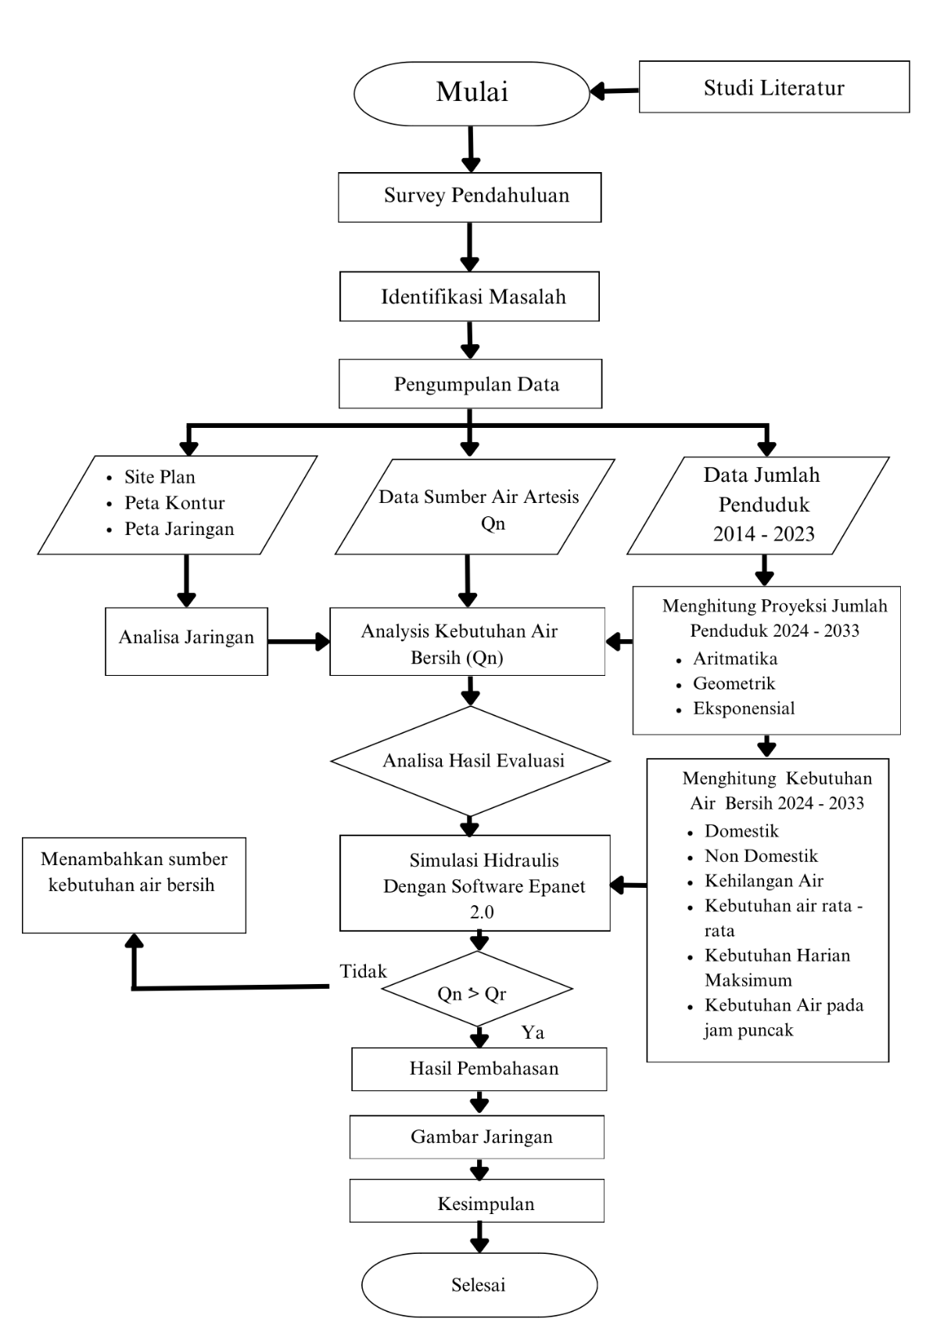

Gambar 1. Diagram Alir Penelitian
Sumber : Penelitian

Flowchart Epanet 2.0

Mulai
Pengaturan Program

Input data komponen jaringan distribusi air bersih
Penggambaran skema jaringan distribusi air bersih
Pembuatan projek baru

Gambar 2. Diagram Alir Epanet 2.0
Ya
Selesai
Tidak
Interpretasi hasil simulasi Epanet 2.2
Memulai ulang Projek baru
Simulasi program
Input data pola kebutuhan air
Sumber : Penelitian

Langkah kegiatan penelitian dimulai dengan melakukan survei serta pengumpulan data yang diperlukan meliputi peta jaringan, data jumlah penduduk, perhitungan kebutuhan air bersih Dalam merencanakan suatu distribusi jaringan perpipaan, tahap awal yang dilakukan dengan memprekdisikan jumlah pertumbuhan penduduk untuk beberapa tahun mendatang. (Syofzan, 2017). Dengan menggunakan tiga macam metode proyeksi diantaranya yaitu :
- Metode Geometrik P_{n} = P_{o} (1+ r) ^{n}
- Metode Eksponensial P_{n} = P_{o} .e^{rn}
- Metode Aritmatik Pn = Po (1 + rn)

Keterangan:

Pn = Total penduduk ditahun prediksi (jiwa)

Po = Total penduduk diawal tahun (jiwa)

- = Total tahun prediksi (tahun)

R = Nilai korelasi

Nilai korelasi (r) berfungsi untuk memilih metode yang digunakan dalam memproyeksikan penduduk. Nilai korelasi (r) yang terbesar dan mendekati nilai 1 maka metode tersebut yang digunakan dalam perencanaan distribusi selanjutnya.
Setelah melakukan perhitungan mengenai proyeksi penduduk langkah selanjutnya yaitu menghitung volume kebutuhan air bersih. Adapun beberapa persamaan yang digunakan diantaranya yaitu:

- Kebutuhan air domestic
Qdom = Qrata-rata x Total Penduduk
- Kebutuhan air non-domestik
Qnond "= (Qnond %) x Qdom
- Kebutuhan air total
Qtot = Qdom+ Qnond
- Kebutuhan air akibat kebocoran
QHl = Qtot x (Kt%)
- Kebutuhan air rata-rata
Qr = Qtot+ QhL
- Kebutuhan air harian maksimum
Qm = Fhm x Qr
- Kebutuhan air Jam Puncak
Qp = Fjm x Qr
Keterangan:

Qdom = Kebutuhan air domestik (ltr/org/hr)
Qtot = Banyaknya kebutuhan air rerata (ltr/org/hr)
Qnond = Banyaknya kebutuhan air non-domestik (ltr/org/hr)
QHl = Kebocoran atau kehilangan air (ltr/org/hr)
Kt% = Presentase kehilangan atau kebocoran (ltr/org/hr)
Qr = Banyaknya kebutuhan air rerata (ltr/org/hr)
Qm = Banyaknya kebutuhan air maksimum
Fjm = Faktor jam puncak (1,65)
Kemudian direncanakan perhitungan volume reservoir yang berfungsi menyeimbangkan debit produksi dengan debit pemakaian air. Adapun persamaan yang digunakan yaitu sebagai berikut:
VolR = Q x t
Keterangan:
VolR = Volume suatu reservoir (m³)
- = Perencanaan waktu penampungan air (jam)
Q = Debit aliran (m³⁾

HASIL DAN PEMBAHASAN

Proyeksi Pertumbuhan Penduduk
Jumlah Penduduk di Perumahan Galaxy Residence saat ini masih progres pembangunan 50 unit yang akan berkembang ke 250 unit dalam hal ini di asumsikan untuk 1 unit di huni oleh 5 jiwa dengan perhitungan sebagai beriku

No. | Tahun | Jumlah Unit | Jumlah Penduduk
1 | 2023 | 50 | 250
2 | 2024 | 100 | 500
3 | 2025 - 2033 | 250 | 1.250
Sumber : Analisa data Perumahan Galaxy Residence
Tabel . 1 Data Jumlah Penduduk Kelurahan Banjararum Rw 10 - 11 selama 10 TahunTerakhir

No. | Tahun | Jumlah Penduduk  (jiwa)
1 | 2014 | 1335
2 | 2015 | 1351
3 | 2016 | 1376
4 | 2017 | 1426
5 | 2018 | 1472
6 | 2019 | 1502
7 | 2020 | 1530
8 | 2021 | 1555
9 | 2022 | 1605
10 | 2023 | 1655
Sumber : Data Pemerintah Desa Kelurahn Banjararum
Rata-rata pertambahan penduduk untuk Kelurahan Banjararum dari tahun 2014- 2023 adalah :
a. Pertambahan penduduk
(Jumlah penduduk saat ini – jumlah penduduk tahun sebelumnya)
Jumlah 2015 - 2014 = 1351– 1335 = 16 Jiwa
Jumlah 2023 - 2022 = 1655 – 1605 = 50 Jiwa Pesentase
Tabel 2. Koefisien Korelasi

Metode Korelasi (r)

Geometrik 0,9889
Eksponensial 0,9884
Aritmatik 1

Berdasarkan Tabel 2 dapat diketahui bahwa nilai korelasi yang dipakai yaitu metode aritmatik karena
bernilai 1. Adapun rekapitulasi hasil dari perhitungan
proyeksi penduduk dengan menggunakan Metode Aritmatik dapat dilihat pada Tabel 3.

Tabel 3. Proyeksi Penduduk Metode Aritmatik

No | Daerah | Tahun | Jumlah
1 | Kelurahan  Banjararum | 2024 | 2.194
2 | Kelurahan  Banjararum | 2025 | 2.984
3 | Kelurahan  Banjararum | 2026 | 3.024
4 | Kelurahan  Banjararum | 2027 | 3.064
5 | Kelurahan  Banjararum | 2028 | 3.104
6 | Kelurahan  Banjararum | 2029 | 3.144
7 | Kelurahan  Banjararum | 2030 | 3.184
8 | Kelurahan  Banjararum | 2031 | 3.224
9 | Kelurahan  Banjararum | 2032 | 3.263
10 | Kelurahan  Banjararum | 2033 | 3.303
Sumber : Hasil Perhitungan
Untuk Proyeksi dari tahun 2024-2033 dapat digambarkan dengan grafik seperti Gambar 3 berikut :

Gambar 3. Grafik Proyeksi Jumlah Penduduk Menggunakan Metode Aritmatika di Kelurahan Banjararum Tahun 2024-2033
Sumber : Hasil Perhitunga
Perhitungan Kebutuhan Air Bersih
- Proyeksi jumlah penduduk Kelurahan Banjararum Rw 10,11 dan Penduduk Perumhan Galaxy Residence pada tahun 2023 adalah sebesar 1.905 jiwa
- Jumlah penduduk yang dilayani sampai tahun 2023 diasumsikan adalah 1.905 jiwa atau setara dengan 30% dari total jumlah penduduk daerah di Kelurahan Banjararum
- Kebutuhan air Domestik Jumlah penduduk yang dilayani 60 % (existing sumber: unit Hipam ) = 1.905 jiwa Berdasarkan peraturan mengenai konsumsi kebutuhan air berdasarkan daerah dan jumlah penduduk, Kategori Kecil dengan jumlah kebutuhan air 130 L/org/hari.
= 1.905 jiwa x 130 L/org/hari
= 247.650 L / 86.400 dt/hari
= 2,86 lt/dt
- Kebutuhan air non domestik
= 20% x Q domestik
= 20% x 2,86 lt/dt
= 0,57 lt/dt
- Total kebutuhan air total
= kebutuhan air domestik + kebutuhan air non domestik
= 2,86 lt/dt + 0,57 lt/dt
= 3,43 lt/dt
- Kehilangan air
Tingkat kehilangan air sebesar 20%
= 20% x total kebutuhan air
= 20% x 3,43 lt/dt
= 0.68 lt/dt
- Kebutuhan air rata-rata
= total kebutuhan air + kehilangan air
= 3.43 lt/dt + 0,68 lt/dt
= 4,11 lt/dt
- Kebutuhan harian maksimum
= (1,15) x kebutuhan air rata-rata
= 1,15 x 4,11 lt/dt
= 4,72 lt/dt

- Kebutuhan harian jam puncak
= (1,50) x kebutuhan air rata-rata
= 1,50 x 4,11 lt/dt
= 6,16 lt/dt
Adapun hasil dari perhitungan kebutuhan air ditampilkan pada tabel 4.11
- Proyeksi jumlah penduduk Kelurahan Banjararum Rw 10,11 dan Penduduk Perumhan Galaxy Residence pada tahun 2023 adalah sebesar 1.905 jiwa
- Jumlah penduduk yang dilayani sampai tahun 2023 diasumsikan adalah 1.905 jiwa atau setara dengan 30% dari total jumlah penduduk daerah di Kelurahan Banjararum
- Kebutuhan air DomestikJumlah penduduk yang dilayani 60 % (existing sumber: unit Hipam ) = 1.905 jiwa
Berdasarkan peraturan mengenai konsumsi kebutuhan air berdasarkan daerah dan jumlah penduduk, Kategori Kecil dengan jumlah kebutuhan air 130 L/org/hari.
= 1.905 jiwa x 130 L/org/hari
= 247.650 L / 86.400 dt/hari
= 2,86 lt/dt
- Kebutuhan air non domestik
= 20% x Q domestik
= 20% x 2,86 lt/dt
= 0,57 lt/dt
- Total kebutuhan air total
= kebutuhan air domestik + kebutuhan air non domestik
= 2,86 lt/dt + 0,57 lt/dt
= 3,43 lt/dt
- Kehilangan air
Tingkat kehilangan air sebesar 20%
= 20% x total kebutuhan air
= 20% x 3,43 lt/dt
= 0.68 lt/dt
- Kebutuhan air rata-rata
= total kebutuhan air + kehilangan air
= 3.43 lt/dt + 0,68 lt/dt
= 4,11 lt/dt
- Kebutuhan harian maksimum
= (1,15) x kebutuhan air rata-rata
= 1,15 x 4,11 lt/dt
= 4,72 lt/dt

- Kebutuhan harian jam puncak
= (1,50) x kebutuhan air rata-rata
= 1,50 x 4,11 lt/dt
= 6,16 lt/dt

Adapun hasil dari perhitungan kebutuhan air ditampilkan pada tabel 4.
No | Uraian | Satuan | Tahun
 |  |  | 2023 | 2024 | 2025 | 2026 | 2027 | 2028 | 2029 | 2030 | 2031 | 2032 | 2033
1 | Jumlah penduduk | Jiwa | 1.905 | 2.194 | 2.984 | 3.024 | 3.064 | 3.104 | 3.144 | 3.184 | 3.224 | 3.263 | 3.303
2 | Jumlah jiwa per SR | Jiwa | 5 | 5 | 5 | 5 | 5 | 5 | 5 | 5 | 5 | 5
3 | Jumlah penduduk yang dilayani | % | 60% | 61.39% | 62.82% | 64.27% | 65.76% | 67.29% | 68.85% | 70.45% | 72.08% | 73.76% | 75.47%
 | Sambungan rumah | Unit | 216 | 273 | 431 | 440 | 448 | 457 | 467 | 477 | 487 | 497 | 508
4 | Kebutuhan air perkapita | lt/org/hr | 130 | 130 | 130 | 130 | 130 | 130 | 130 | 130 | 130 | 130 | 130
5 | Kebutuhan air domestik | lt/dt | 2,86 | 3,30 | 4,48 | 4,55 | 4,61 | 4,67 | 4,73 | 4,79 | 4,85 | 4,90 | 4,96
6 | Kebutuhan air non domestik | lt/dt | 0,57 | 0,66 | 0,89 | 0,91 | 0,92 | 0,93 | 0,94 | 0,95 | 0,97 | 0,98 | 0,99
7 | Kebutuhan air total | lt/dt | 3,43 | 3,96 | 5,37 | 5,46 | 5,53 | 5,60 | 5,67 | 5,74 | 5,82 | 5,88 | 5,95
8 | Kehilangan akibat kebocoran | 20% | 20% | 20% | 20% | 20% | 20% | 20% | 20% | 20% | 20% | 20% | 20%
 |  | lt/dt | 0,68 | 0,79 | 1,07 | 1,09 | 1,10 | 1,12 | 1,13 | 1,14 | 1,16 | 1,17 | 1,19
9 | Kebutuhan air rata-rata | lt/dt | 4,11 | 4,75 | 6,44 | 6,55 | 6,63 | 6,72 | 6,80 | 6,88 | 6,98 | 7,05 | 7,14
10 | Kebutuhan air harian maksimum | lt/dt | 4,72 | 5,46 | 7,40 | 7,53 | 7,62 | 7,72 | 7,82 | 7,91 | 8,02 | 8,10 | 8,21
11 | Kebutuhan air jam puncak | lt/hr | 7,08 | 8,19 | 11,1 | 11,29 | 11,43 | 11,58 | 11,73 | 11,86 | 12,03 | 12,15 | 12,31
Sumber : Hasil Perhitungan
Dari Tabel 4.11 didapat jumlah penduduk pada tahun 2033 berjumlah 3.303 jiwa,. Kemudian jumlah kebutuhan air rata-rata sebanyak 7,14 lt/dt. Kebutuhan air harian maksimum sebanyak 8,21 lt/dt dan didapatkan kebutuhan air jam puncak sebesar 12,31 lt/dt. Hal tersebut membuat Pengelolaan Hipam harus mengoptimalkan sumber dan distribusi agar dapat memenuhi kebutuhan air masyarakat pada periode yang ditentukan serta di masa yang akan datang
Perencanaan Pipa
Pada penelitian ini yang digunakan dalah jenis pipa HDPE mulai dari ukuran 160mm hingga 400mm. dengan ukuran dan Panjang yang bervariasi pada jalr primer dan sekunder perencanaan ini ditujukan pada gambar
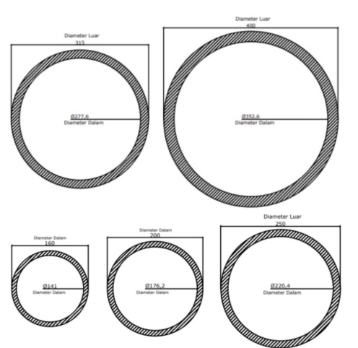
Gambar 4. Dimensi Pipa
Analisis Jaringan Pipa dengan Program Epanet 2.0
Pada simulasi pemodelan perpipaan ini menggunakan aplikasi Epanet versi 2.0 dan juga menggunakan google earth sebagai acuan pemetaan jaringan perpipaan. Aplikasi Epanet ini suatu program yang ada di komputer yang memiliki kegunaan untuk menggambarkan mengenai simulasi hidrolis dan kecenderungan terhadap kualitas air yang mengalir di dalam jaringan pipa. Komponen dalam jaringan tersebut meliputi pipa, node (titik koneksi pipa), pompa, katub, dan tangki air (reservoir).

Tabel 4. Hasil Epant 2.0

JARINGAN PIPA
 | Length | Diameter | Roughness | Flow | Velocity | Unit Headloss | Friction Factor | Status
Link ID | m | mm |  | LPS | m/s | m/km
Pipe 2 | 68.23 | 152.4 | 140 | 33.60 | 1.84 | 20.13 | 0.018 | Open
Pipe 3 | 608.60 | 152.4 | 140 | 23.17 | 1.27 | 10.11 | 0.019 | Open
Pipe 4 | 425.84 | 152.4 | 140 | 21.72 | 1.19 | 16.73 | 0.035 | Open
Pipe 5 | 804.14 | 152.4 | 140 | 18.54 | 1.02 | 6.70 | 0.019 | Open
Pipe 6 | 226.77 | 152.4 | 140 | 15.70 | 0.86 | 4.92 | 0.020 | Open
Pipe 7 | 131.43 | 152.4 | 140 | 13.80 | 0.76 | 3.88 | 0.020 | Open
Pipe 8 | 630.36 | 152.4 | 140 | 12.90 | 0.71 | 3.42 | 0.020 | Open
Pipe 9 | 266.34 | 152.4 | 140 | 12.94 | 0.71 | 3.44 | 0.020 | Open
Pipe 10 | 392.94 | 152.4 | 140 | 13.32 | 0.73 | 3.63 | 0.020 | Open
Pipe 11 | 290.44 | 152.4 | 140 | 14.83 | 0.81 | 4.42 | 0.020 | Open
Pipe 12 | 186.02 | 152.4 | 140 | 12.18 | 0.67 | 3.07 | 0.021 | Open
Pipe 13 | 210.36 | 152.4 | 140 | 9.67 | 0.53 | 2.01 | 0.021 | Open
Pipe 14 | 601.94 | 152.4 | 140 | 7.38 | 0.40 | 1.21 | 0.022 | Open
Pipe 15 | 161.61 | 152.4 | 140 | 6.87 | 0.38 | 1.07 | 0.022 | Open
Pipe 16 | 183.26 | 152,4 | 140 | 6.58 | 0.36 | 0.98 | 0.023 | Open
Pipe 17 | 1125.93 | 152.4 | 140 | 6.43 | 0.35 | 0.94 | 0.023 | Open
Pipe 18 | 1512.20 | 152.4 | 140 | 2.79 | 0.23 | 0.42 | 0.024 | Open
Pipe 19 | 847.36 | 152.4 | 140 | 1.69 | 0.15 | 0.20 | 0.026 | Open
Pipe 20 | 3841.14 | 152.4 | 140 | 0.29 | 0.09 | 0.08 | 0.028 | Open
Pipe 21 | 1562.12 | 152.4 | 140 | 1.56 | 0.44 | 0.07 | 0.036 | Open
Pipe 22 | 2411.77 | 152.4 | 140 | 0.05 | 1.93 | 0.07 | 0.028 | Open
Pipe 23 | 488.07 | 152.4 | 140 | 6.13 | 0.48 | 49.19 | 0.061 | Open
Pipe 24 | 441.35 | 63.5 | 140 | 1.51 | 0.27 | 61.22 | 0.020 | Open
Pipe 25 | 687.77 | 63.5 | 140 | 1.51 | 0.10 | 4.58 | 0.025 | Open
Pipe 26 | 400.81 | 63.5 | 140 | 0.85 | 0.53 | 1.59 | 0.027 | Open
Pipe 27 | 708.39 | 63.5 | 140 | 0.31 | 0.14 | 0.24 | 0.032 | Open
Pipe 28 | 759.49 | 63.5 | 140 | 1.66 | 1.82 | 5.50 | 0.025 | Open
Pipe 29 | 1762.23 | 63.5 | 140 | 0.45 | 0.35 | 0.49 | 0.030 | Open
Sumber : Hasil Perhitungan Soft Ware Eanet 2.0

Adapun nilai headlooss dan velocity dari pipa – pipa tersebut berdasarkan dari running program. Berikut adalah hasil running Epanet 2.0.
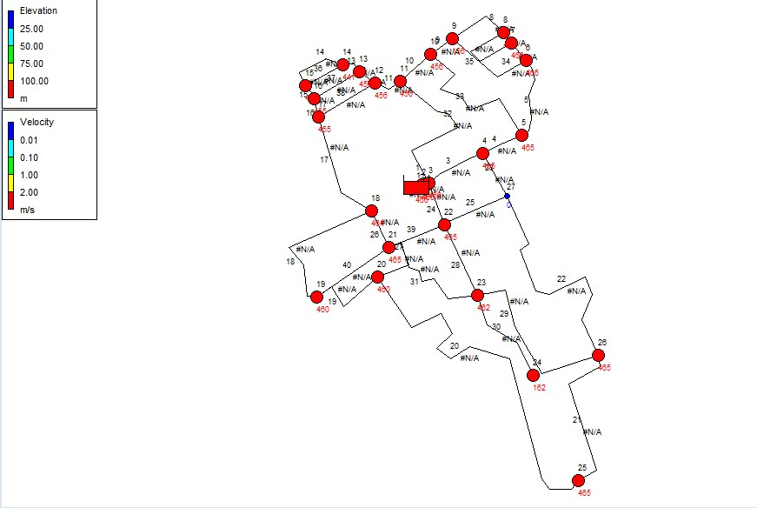
Gambar 5. Jaringan Distribusi Epanet 2.0

KESIMPULAN DAN SARAN
Kesimpulan
    - Dari perhitungan prediksi laju pertumbuhan penduduk pada tahun 2033 untuk menghitung kebutuhan air lokasi kajian didapatkan hasil di Kelurahan Banjararum 3.303 jiwa,
    - Analisis kebutuhan air bersih pada tahun 2033 berdasarkan jumlah penduduk, pada kelurahan Banjararum prediksi kebutuhan air sebesar 8.21 L/detik,
    - Pemodelan software Epanet 2.0 dengan perencanaan simulasi menggunakan Pipa jenis HDPE digunakan sebagai pipa primer (pipa utama) yang berada di dekat reservoir sedangkan pipa PVC digunakan sebagai pipa sekunder dengan diameter beragam yang digunakan yaitu diameter 152,4 mm, 63.5mm, . Dari simulasi jaringan perpipaan yang telah dibuat menunjukan bahwa distribusi berlangsung dengan baik dan air mengalir pada lokasi kajian.

Saran
    - Dalam perencanaan air bersih diperlukan pemahaman mengenai jaringan air bersih bahwa distribusi air yang baik dan ideal harus memiliki kordinasi yang baik antara pusat dan daerah agar permasalahan mengenai distribusi dapat diatasi dengan baik.
    - Semua perhitungan mengenai prediksi 10 tahun kedepan maupun simulasi menggunakan program Epanet merupakan prediksi yang perlu disesuaikan dengan kondisi faktual atau kondisi lapangan.
    - Perlu dilakukan penelitian lebih lanjut ataupun pendalaman yang lebih untuk mendapatkan hasil yang akurat.

DAFTAR PUSTAKA

Atoillah, Faiz, Dan Afrikhatul Maulidiyah. 2021. “Evaluasi Sistem Distribusi Air Bersih Di Pondok Pesantren Ngalah Purwosari Pasuruan Menggunakan Epanet 2.0.”
Agunwamba, J. C., O. R. Ekwule, Dan C. C. Nnaji. 2018. “Performance Evaluation Of A Municipal Water Distribution System Using Watercad And Epanet.” Journal Of Water, Sanitation And Hygiene For Development 8 (3): 459–67.
Riduan, Rony, Muhammad Firmansyah, Dan Shelda Fadhilah. 2017. “Evaluasi Tekanan Jaringan Distribusi Zona Air Minum Prima (Zamp) Pdam Intan Banjar Menggunakan Epanet 2.0.” Jukung (Jurnal Teknik Lingkungan) 3 (1).
Siregar, Syahri Ramadhan. 2021. “Evaluasi Sistem Jaringan Distribusi Air Bersih Pdam Tirta Silaupiasa Unit Buntu Pane Menggunakan Epanet 2.0.”
Sitindaon, Boimin. 2018. “Evaluasi Dan Rencana Pengembangan Sistem Jaringan Distribusi Air Bersih Di Kota Sidikalang (Studi Kasus).” Universitas Quality.
Suryateja, Roihan Attammimi, Eko Noerhayati, Dan Bambang Suprapto. 2021. “Studi Perencanaan Jaringan Perpipaan Distribusi Air Bersih Distrik Aimas Kabupaten Sorong Menggunakan Software Epanet 2.0.” Jurnal Rekayasa Sipil (E-Journal) 10 (1): 69–83.
Tafano, Bastyo, Eko Noerhayati, Dan Azizah Rachmawati. 2017. “Studi Perencanaan Distribusi Air Bersih Di Kecamatan Ngunut Kabupaten Tulungagung.”

